ACO Multiline Seal in V200E Adapter Eck-T-Kreuz Typ10.0

ACO

Eigenschaften

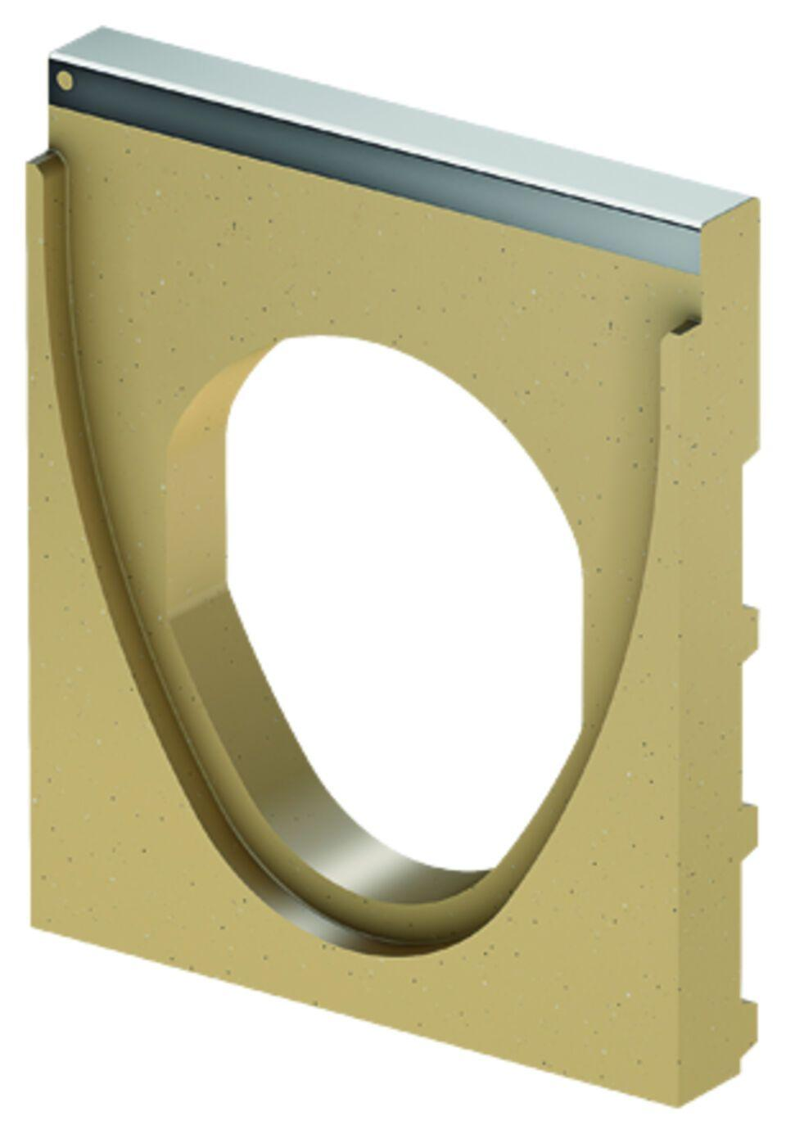

GTIN:

4002626760500

HAN:

2003986

Breite (mm)

235,00

Höhe (mm)

325,00

Länge (mm)

30,00